Міністерство освіти і науки України

Загальноосвітня школа І-ІІІ ст. с. Млинівців
Зборівського району Тернопільської області

КОНСПЕКТ УРОКУ
на тему:

«Ремонт побутових нагрівальних приладів»
в 7-му класі

Голояда Юрія Степановича
вчителя трудового навчання
загальноосвітньої школи
І-ІІІ ст. с. Млинівців
Зборівського району
Тернопільської області

Млинівці 2009
Тема. Ремонт побутових нагрівальних приладів.
Мета: Навчальна: ознайомити учнів з електронагрівальними приладами та навчити виявляти елементарні несправності електроприладів на прикладі електричної праски та усувати їх;
Виховна: виховувати бережливе ставлення до обладнання та інструментів, самостійність, охайність , уважність,
Розвиваюча: розвивати логічне мислення, моторику рухів.
Профорієнтаційна: Ознайомити учнів із змістом роботи майстра по ремонту побутових електроприладів

Об’єкт праці: електрична праска.

Дидактичні матеріали: електричні прилади, тестер, схеми, електромонтажний інструмент, таблиці «Електричний паяльник та праска», «Електронагрівальні прилади», «Побутові електричні машини»,

Практична робота: Перевірка стану електронагрівальних побутових приладів та усунення несправностей. Вивчення будови та принципу дії терморегулятора.

Міжпредметні зв’язки: Природознавство, основи здоров’я.

Тип уроку: комбінований

Структура уроку

- Організаційний момент 5 хв.
- Актуалізація знань та мотивація навчальної діяльності учнів 5 хв.
- Вивчення нового матеріалу 25 хв.
- Практична робота……………………… 35 хв.
- Закріплення нових знань і вмінь учнів 10 хв.
- Підсумки уроку. Домашнє завдання 10 хв.

ХІД УРОКУ

1. Організаційна частина
  - Учні входять в майстерню до дзвінка і одівають спецодяг який зберігається в майстерні.
  - Перевірка наявності учнів на уроці з’ясовується через рапорт чергового, який призначається за графіком.
  - Перевірка готовності учнів до уроку та організація робочих місць визначається візуально. (Учні повинні приходити на урок маючи при собі щоденник, зошит, підручник, ручку, креслярське приладдя).

2. Повторення вивченого матеріалу

Методом бесіди з’ясовую такі питання:
1) Які побутові електроприлади вам відомі? Яке їх призначення?
2) Що спільного та в чому відмінність цих приладів?
3) Який вид енергії використовується в цих приладах для їх роботи?

3. Мотивація навчальної діяльності

Напевно, що в кожній сім’ї зараз є різні побутові електричні прилади. Ми вже звикли до них і не можемо собі уявити повсякденне життя без їх допомоги. Але, напевно, кожен з вас стикався з такою ситуацією, коли ці прилади виходять з ладу. Їх везуть в ремонтні майстерні, або викликають майстра додому. Та не завжди поломки можуть бути складними, і з ними впорається будь-яка людина, яка хоча б трошки розбирається в електротехніці. На сьогоднішньому уроці ми з вами і будемо розглядати такі ситуації.

4. Повідомлення теми уроку
Дата, тема уроку і назва практичної роботи записана на дошці, учні записують у робочих зошитах. Усно повідомляється навчальна мета.

5. Вивчення нового матеріалу

План

а) класифікація побутових нагрівальних електроприладів за їх призначенням.

б) конструктивні особливості нагрівальних приладів.

в) правила безпечної праці при користуванні побутовими нагрівальними електроприладами.

г) технологія виявлення несправностей електроприладів та їх усунення.

а) Класифікація побутових нагрівальних електроприладів за їх призначенням.
Для полегшення праці, створення комфортних умов для відпочинку людиною сконструйовано безліч електричних приладів. За призначенням їх поділяють на п'ять груп:
- для приготування їжі (плити, жаровні, каструлі, сковороди);
- для створення комфортних умов (радіатори, рефлектори, конвектори, каміни);
- для нагрівання рідини (чайники, самовари, кип'ятильники);
- для особистої гігієни та прасування (праски, фени, бігуді);
- нагрівальні електроінструменти (паяльники, випалювачі, вулканізатори та інші).
Основною частиною цих приладів є нагрівальний елемент, виготовлений з ніхромового, фехралевого або нікелевого дроту у вигляді спіралі.
Електроприлад, у якому тепло передається безпосередньо від його спіралі до предмета, що нагрівається, називається відкритим. Якщо спіраль покривається теплоізоляційними матеріалами, прилад називається захищеним. При вміщенні нагрівальної спіралі в спеціальний ізоляційний корпус нагрівальний елемент називається закритим.
Кожен електроприлад має певне призначення, розрахований на певні умови використання, має певні електричні характеристики. Ці дані записуються в технічному паспорті, який у вигляді таблички кріпиться на корпусі приладу. На ній зазначається робоча напруга, потужність, дата випуску, завод-виготовлювач тощо (Додаток А). До кожного побутового електроприладу додається інструкція-паспорт, де зазначаються технічні характеристики, будова та принцип роботи, правила безпечної експлуатації та інші дані.
Промисловість випускає велику кількість різних за конструкцією та призначенням побутових нагрівальних електричних приладів. В основі кожного з них – нагрівальний елемент. Особливістю їх конструкції є наявність спеціальних пристроїв, які вмикаються в електричне коло приладу для управління електричним струмом та роботою приладу.
Прилади, які обладнані таким пристроєм, називаються регульованими або автоматичними (праска, камін), а при їх відсутності — нерегульованими (паяльник, кип’ятильник).

б) Конструктивні особливості нагрівальних приладів.
Паяльник призначений для розплавляння легкоплавких сумішей (припоїв) при спаюванні (з'єднанні) елементів металевих виробів. При нагріванні спіралі тепло передається до мідного стрижня (жала), за допомогою якого розплавляється припій.
Електричні плитки бувають з відкритими (зараз вже не випускаються) та закритими нагрівальними елементами.
Електрообігрівачі можуть бути обладнані одним або декількома нагрівальними елементами та вентилятором. Від кількості ввімкнених елементів залежить температура нагрівання.
Основним елементом електричної праски є терморегулятор — пристрій, що автоматично вмикає або вимикає електричний струм, коли робочий нагрівальний елемент (підошва) нагрівається до певної температури.
Терморегулятор — це біметалева пластина із двох з'єднаних між собою частин, виготовлених з різних металів (Додаток Б). Внаслідок нагрівання пластини по-різному видовжуються і набувають дугоподібної форми. У терморегуляторі електропраски біметалева пластина 2 одним кінцем торкається підошви електропраски. У момент ввімкнення приладу в мережу електричного струму контакти 7 і 8 замкнуті. Через певний час, коли спіраль нагріє металевий корпус підошви до певної температури, біметалева пластина згинається і електричне коло автоматично розмикається і нагрівання спіралі зупиняється. Через деякий час біметалева пластина охолоджується і випрямляється. Знову змикаються контакти 7 і 8 і процес «нагрівання» — «охолодження» автоматично повторюється.
Необхідна температура електропраски встановлюється регулятором, який з'єднаний з повідковим кільцем. За його допомогою можна змінювати відстань між контактними пластинами 10, 11 та біметалевою пластиною 2. Чим більша буде така відстань, тим більша температура нагрівання біметалевої пластини необхідна для її згинання (деформації) та розмикання контактів 10, 11.
На корпусі електропраски поблизу регулятора нанесена шкала з назвою тканини або інші умовні позначення, які відповідають певній температурі прасування.

в) правила безпечної праці при користуванні побутовими нагрівальними електроприладами.
Перед тим як вмикати електроприлад в мережу електричного струму, необхідно впевнитись у справності його струмопровідних елементів. Для цього потрібно перевірити стан ізоляційної оболонки електричного шнура, надійність кріплення деталей штепсельної вилки, вимикача, стан нагрівального елемента. Необхідно також з'ясувати, чи не торкаються оголені струмопровідні елементи корпусу електроприладу.
Якщо за зовнішніми ознаками не виявлено неполадок або ушкоджень, прилад можна вмикати в електромережу.
При користуванні електричними приладами не можна:
— залишати без нагляду ввімкнені прилади;
— ставити під розеткою електронагрівальні прилади, бо контакти розетки можуть перегрітися;
— вмикати у розетку декілька приладів одночасно;
— торкатися оголених місць при порушенні електропроводки або оголенні електричного проводу, поломці розетки;
— вмикати несправні електричні праски, самовари тощо;
— накривати, адже прилад перегрівається;
— використовувати у тривалому режимі.

г) технологія виявлення несправностей електроприладів та їх усунення.
Може трапитися так, що прилад не працює. Це означає, що неполадки виникли у закритих для огляду місцях приладу. Із метою виявлення та усунення неполадок прилад знеструмлюють та приступають до виявлення неполадок в елементах електричного кола електроприладу. Виявляють їх за допомогою електричного пробника або тестера після виконання демонтажних робіт.
Якщо виявилось, що несправний нагрівальний елемент, його замінюють новим. Закриті нагрівальні елементи ремонту не підлягають.
Перевірка справності електронагрівальних приладів здійснюється в такій послідовності:
- Контроль справності струмопровідних жил електричного шнура.
- Контроль справності штепсельної вилки.
- Перевірка справності контактної колодки та контактних виводів приладу.
- Перевірка справності нагрівального елемента.

Така послідовність є загальною і обов'язковою майже для всіх випадків виявлення несправностей в електричному колі.
Усі роботи необхідно виконувати уважно і ретельно при вимкнутому з електромережі приладі.
Особливо ретельно необхідно з'єднувати струмопровідні жили проводів з контактами нагрівальних елементів. Слідкувати, щоб оголені частини проводів не з'єднувались між собою та з металевим корпусом приладу, оскільки це може призвести до короткого замикання та пожежі.
Якщо під час роботи електроприладу відчувається запах диму або помітне іскріння струмопровідних елементів чи прилад не працює, його необхідно негайно вимкнути з електромережі та повідомити про це дорослих.

6. Вступний інструктаж та самостійна робота учнів.
Практична робота проходить у груповій формі. Кожній групі видається нагрівальний прилад (праска). В кожній прасці є несправності, про які не знає і сам вчитель, так як вони спеціально підготовлені учнями іншого класу попередньо.
Робота проходить за наступним планом:
1. Ознайомлення з нагрівальними електричними приладами (вид, назва, призначення записують у зошит).
2. Ознайомлення з паспортними даними (записують у зошит).
3. Перевірка справності шнура праски.
4. Перевірка справності нагрівального елемента праски.
5. Перевірка справності інших елементів праски.
6. Ознайомлення з будовою терморегулятора праски.

7. Підсумок уроку

7.1. Рефлексія.
Які є групи нагрівальних електричних приладів?
Які з них є найрозповсюдженішими?
Яких вимог безпечної праці необхідно дотримуватися під час ремонту електричних приладів?

7.2. Підбиття підсумків.
Виставлення та мотивація оцінок учням за роботу на уроці.
Домашнє завдання: Вивчити §35-37 підручника. Дати відповіді на запитання.

8. Прибирання робочих місць та приміщення.
Учні прибирають свої робочі місця і виходять з майстерні з дозволу вчителя. Чергові прибирають приміщення майстерні.

Додаток А
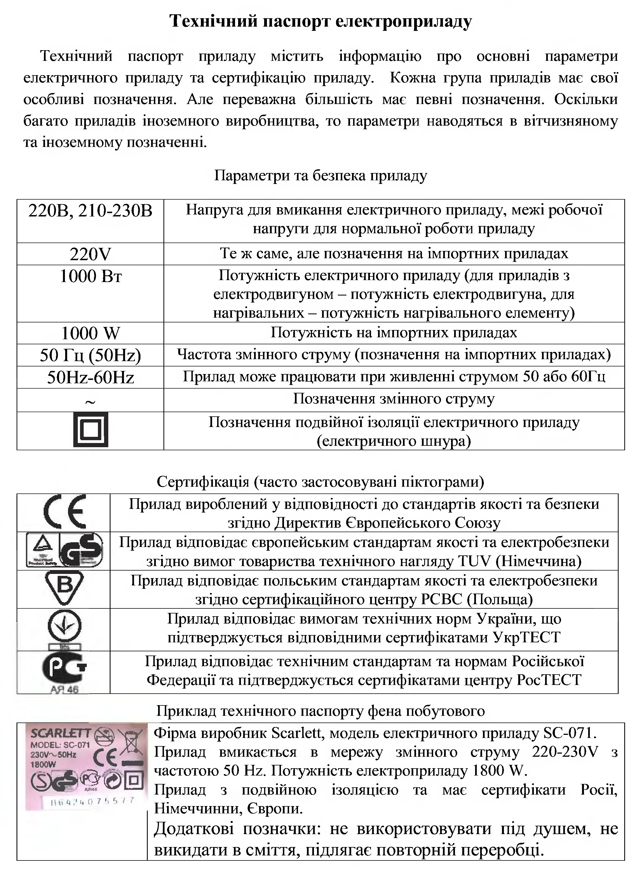

Додаток Б

